***«Создание проблемных ситуаций через активную самостоятельную деятельность ученика на уроках биологии и химии»***

***Проблемное обучение*** - это обучение, при котором учитель, создавая проблемные ситуации и организуя деятельность учеников по решению учебных проблем, обеспечивает оптимальное сочетание их самостоятельной поисковой деятельности с усвоением готовых выводов науки.

Проблемное обучение, в отличие от любого другого, способствует не только приобретению учениками необходимой системы знаний, умений и навыков, но и достижению высокого уровня их умственного развития, формированию у них способности к самообучению, самообразованию. Обе эти задачи могут быть реализованы с большим успехом именно в процессе проблемного обучения, поскольку усвоение учебного материала происходит в ходе активной поисковой деятельности учеников, в процессе решения ими системы проблемно-познавательных задач.

***Цель проблемного обучения***: развитие интеллекта и творческих способностей учеников; формирование прочных знаний; повышение мотивации через эмоциональную окраску урока; воспитание активной личности.

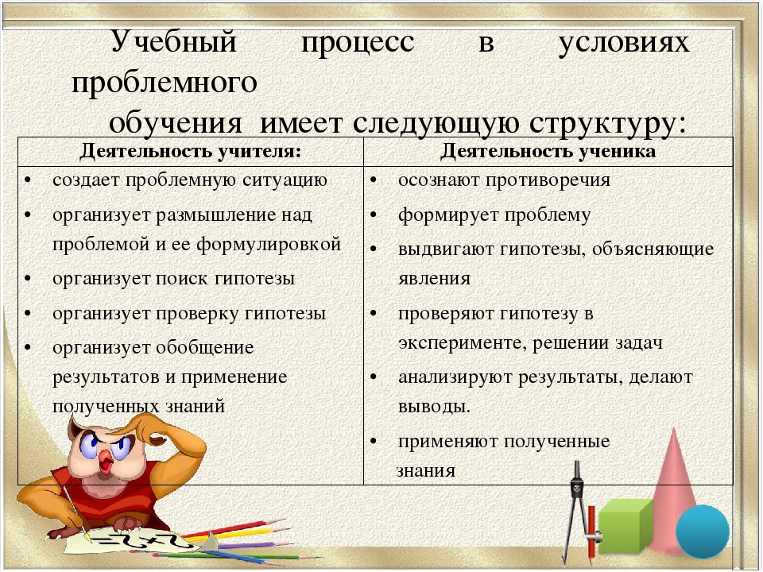

**Сравнительная характеристика проблемного и традиционного обучения**

**Традиционное обучение** **Проблемное обучение**

|  |  |
| --- | --- |
| 1. Материал дается в готовом виде, учитель обращает внимание, прежде всего, на программу | 1. Новую информацию учащиеся получают в ходе решения теоретических и практических задач |
| 2. В устной подаче или через учебник возникают проблемы, преграды и трудности, вызванные временным выключением учащегося из дидактического процесса | 2. В ходе решения проблемы учащийся преодолевает все трудности, его активность и самостоятельность достигают здесь высокого уровня |
| 3. Темп подачи информации ориентирован на более сильных, или средних, или слабых учащихся | 3. Темп передачи сведений зависит от учащегося или группы учащихся |
| 4. Контроль школьных достижений только частично связан с процессом обучения, он не является его органической частью | 4. Повышенная активность учащихся способствует развитию позитивных мотивов и уменьшает необходимость формальной проверки результатов |
| 5. Отсутствует возможность обеспечения всем учащимся стопроцентных результатов; наибольшую трудность представляет применение информации на практике | 5. Результаты преподавания относительно высокие и устойчивые. Учащиеся легче применяют полученные знания в новых ситуациях и одновременно развивают свои умения и творческие способности |

**Проблемное обучение на уроках химии**

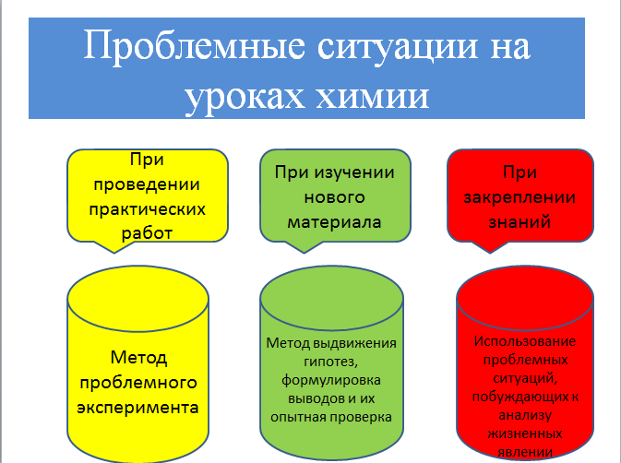

**Химический эксперимент как проблемная задача в учебном процессе**

Xимический эксперимент придает особую специфику предмету химии. Он является важнейшим способом осуществления связи теории с практикой путем превращения знаний в

В процессе обучения химический эксперимент выполняет различные функции:

- *Эвристическая функция химического эксперимента* проявляется в установлении новых а)*фактов*; б) *понятий*  в) *закономерностей*.

а) В качестве примера приведу реакцию взаимодействия газообразного водорода с оксидом меди(II). Наблюдая данную демонстрацию, ученики устанавливают, что водород при определенных условиях может реагировать с оксидами металлов, восстанавливая металл до простого вещества.

*- Корректирующая функция химического эксперимента*проявляется в *преодолении трудностей* освоения теоретического материала и *исправлении ошибок*. Очень часто ученики считают, что при взаимодействии растворов хлороводорода и серной кислоты с медью выделяется водород. Для исправления таких ошибок демонстрирую следующий опыт. В пробирки с соляной кислотой и раствором серной кислоты прибавляем кусочки меди. Ученики наблюдают, что при обычных условиях и при нагревании водород не выделяется.

*- Обобщающая функция химического эксперимента*позволяет выработать предпосылки для построения различных типов эмпирических обобщений. С помощью серии опытов можно делаем обобщенный вывод, например, о принадлежности различных классов веществ к электролитам.

*- Исследовательская функция химического эксперимента*наиболее ярко проявляется в проблемном обучении.

Исследовательская функция связана с развитием практических умений и навыков по анализу и синтезу веществ, поиску знаний о свойствах веществ и исследованию их простейших признаков, конструированию приборов и установок, т.е. освоению простейших методов научно-исследовательской работы. В соответствии с этой функцией учебный химический эксперимент как бы соединяет применение основных приемов научного метода с выполнением учащимися учебно-исследовательских заданий.

Выполнять эксперимент возможно лишь с опорой на полученные ранее знания. Теоретическое обоснование опыта способствует его восприятию (которое становится более целенаправленным и активным) и осмыслению его сущности. Проведение эксперимента обычно связано с выдвижением гипотезы

.

**Проблемное обучение на уроках биологии через решение задач**

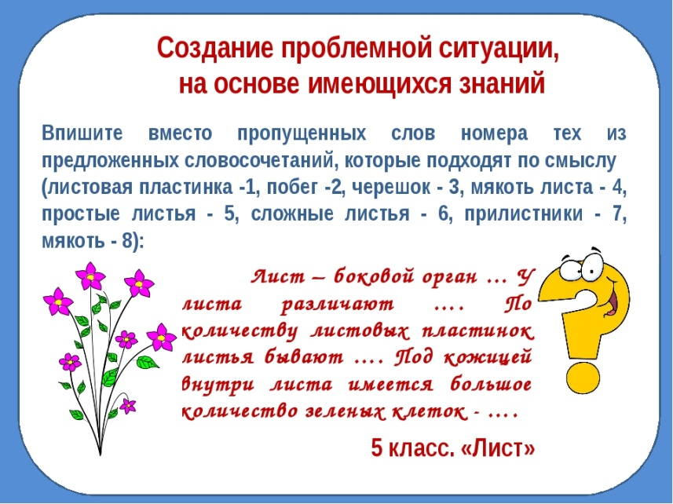

**Что такое задача?** Это возникшая в естественных условиях или искусственно сформированная ситуация, в которой требуется получить определенный полезный результат.

**Чем отличается контрольный вопрос от задачи?**

Часто вопрос требует простого воспроизведения какой-то порции известной информации: откройте учебник, прочитайте соответствующий раздел, запомните – ответ готов.

**В задаче необходимо:**

– уметь сопоставлять знания таким образом, чтобы прийти к правильному выводу;  
– знание терминов – четко, какой они несут смысл;  
– правильное решение задачи – это и есть полезный результат.

Но самое главное – это не просто правильно решить задачу, а понять путь к решению.  
Задача – это тренажер мыслительной деятельности.  
 Самостоятельное решение задачи – это маленькое открытие для каждого учащегося, это чувство удовлетворенности, положительные эмоции, не утомительная нагрузка, а интересная работа.  
Ученик начинает верить в себя – он может больше, чем сам думает о себе.

Таким образом, через задачи я определяю, умеет ли учащийся использовать свои знания и насколько успешно он это делает. Опираясь на них, решаем многочисленные задачи, которые ставит перед нами жизнь.

**По теме “Транспорт веществ в растении”** учащиеся впервые должны усвоить такие понятия как диффузия, осмос, концентрация веществ, транспирация, корневое давление и прочие. Для этого им необходимо знать особенности строения молекулы воды как диполя, что разноименно заряженные частицы притягиваются, как происходит испарение, и они движутся, как вещества растворяются и что такое концентрация веществ. Здесь требуются знания из физики, химии, чтобы суметь представить как молекулы воды “карабкаются” по тоненьким трубочкам – сосудам корней, стеблей, листьев, проникают в каждую клеточку.

**В разделе “Животные” по теме “Тип Простейшие”** необходимо решить вопрос взаимосвязи функции и строения органа (организма) и средой обитания. На уроках я использую решение следующих задач:

1. Почему у морских простейших сократительные вакуоли очень редко сокращаются или отсутствуют вообще?

2. Какая опасность грозила бы пресноводным простейшим в случае отсутствия у них сократительных вакуолей?

**В 7-8 классах по** **теме “Тип Членистоногие”**необходимо отследить причинно-следственные связи: функция –> строение –> среда.

**Задача.**

1. Планария имеет сильно уплощенное тело толщиной 0,06 см.

2. Рак и беззубка имеют жабры.

3. У пауков и насекомых есть трахеи, благодаря чему воздух поступает прямо к тканям.

А. О каком физическом процессе, происходящем в живых организмах, можно судить по приведенным данным?  
Б*. Какой должна быть дыхательная поверхность, для того, чтобы диффузия могла происходить?

**Ответ:**

А. Процесс, о котором идет речь – газообмен, который осуществляется у всех организмов путем диффузии.  
Б*. Для того, чтобы могла происходить диффузия, дыхательная поверхность должна быть:

– проницаемой;  
– достаточно тонкой, потому что диффузия эффективна на расстоянии не более 1 см;  
– влажной;  
– достаточно большой, чтобы обеспечить потребность организма в кислороде.

В воздухе в единице объема содержится во много раз больше О2, чем в таком же объеме воды. В том случае, когда отношение поверхности к объему велико, организм получает достаточное для поддержания жизни количество О2.

**Тема: Тип Хордовые. Класс Млекопитающие.**

**Задача.**

Самое маленькое млекопитающее – землеройка съедает за день пищу, превосходящую по массе в 2-4 раза ее собственную массу. А тигр, имеющий массу 250-300 кг, довольствуется 10-12 кг мяса в сутки. Объясните такое несоответствие.

**Ответ:**

Потеря тепла происходит всегда с поверхности. Запас тепла в теле пропорционален объему тела. При уменьшении размеров поверхность убывает медленнее, чем объем, поэтому малые организмы менее экономичны в сохранении тепла, чем крупные.

К этому ответу можно подвести учащихся через математические расчеты.

Строим три куба с ребром равным 1 см, 2 см, 3 см. Находим соотношение площади и объема.

**Тема: “Внутренняя среда организма. Кровь”.**

Через решение этой задачи лучше усваивается значение гомеостаза, что жизнедеятельность клеток организма зависит от нормального солевого состава крови.

**Демонстрация опыта.**

Заполняем три пробирки раствором NaCl различной концентрации: 0,9%, 0,2%, 2% и добавляем туда небольшое, но одинаковое количество крови. Наблюдаем за цветом жидкости в пробирках, спустя 10-15 минут можно заметить, что в растворах NaCl различной концентрации эритроциты ведут себя по-разному. Они не изменяются, где концентрация 0,9%. Эритроциты осядут на дно пробирки, и жидкость останется прозрачной. В пробирке с более низким (0,2%), чем в плазме, содержание NaCl эритроциты набухнут, их оболочка разрывается. Гемоглобин выходит наружу и окрашивает жидкость в пробирке в розовый цвет.

В пробирке с более высоким содержанием NaCl (2%) эритроциты сморщиваются, оседают на дно, т.к. вода из них выходит наружу.

Ученики должны объяснить на основе знаний осмоса, осмотического давления, увиденное.

**Выводы:**

Применяя проблемное обучение на уроках химии и биологии я стараюсь реализовать основные цели: формирование у учащихся необходимой системой знаний, умений и навыков, достижение высокого уровня развития школьников, развития способности к самообучению и самообразованию, формирование особого стиля умственной деятельности, исследовательскую активность и самостоятельность учащихся.

**Проблемы:** низкий уровень осмысленного чтения материала, воспроизведение прочитанного, выделение главной мысли, сложности при самостоятельном применении знаний в решении практических задач.

**Пути решения:** использование дифференцированных заданий, деление сложных задач на части, применение алгоритмов и инструкций, парная форма сотрудничества (слабый-сильный ученик)

**Подготовила:** учитель химии и биологии

Шторк Оксана Александровна